ОПИСАНИЕ НА МОСТОВОТО СЪОРЪЖЕНИЕ

ОБЩО ОПИСАНИЕ НА МОСТА.
Мостът над река Дунав е с обща дължина 1391м. Конструкцията на пътната плоча е изпълнена от три различни части, в зависимост от спецификата на речното дъно, определяща разстоянието между носещите опори. Пътният мост по своята продължителност има комбиниран мост тип 80м и комбиниран мост тип 180м, железопътния има 40 метров отвор с междинни връзки в средата на между опорното състояние върху пътния мост с 80м отвори. Разпределението на отворите е: 52.0 + 7х80.0 + 124.0 + 3х180.0 + 115.0 м.
Това е напречното сечение над плавателния канал. Отвъд този канал мостът се разделя на две пътни платна с различни вертикални трасета.
След преминаването на реката пътния мост свършва при българския устой, а железопътния мост следва различно хоризонтално трасе, описващо ляв завой. Три различни секции могат да бъдат разграничени:
Направихме общо описание на по- важните елементи на моста. Въпреки това за по детайлна дефиниция ще трябва да бъдат направени консултации с чертежите.

комбиниран мост тип 180 m:

Пътна плоча.
Това е преосигурена конструкция състояща се от пет еднотипни участъка 124, 180, 180, 180 и 115 метра. Напречното сечение е съставено от две самостоятелни пътни платна с широчина 7.50 метра с по две автомобилни ленти. От дясната страна има пешеходна пътека с ширина 2.50 метра, а от лявата страна е лента за поддръжка на пътя с ширина 0.75 метра. Железния път е с ширина 6 метра със странични пътеки за разпределяне инсталациите на електричеството и сигнализацията, както и поддръжката.

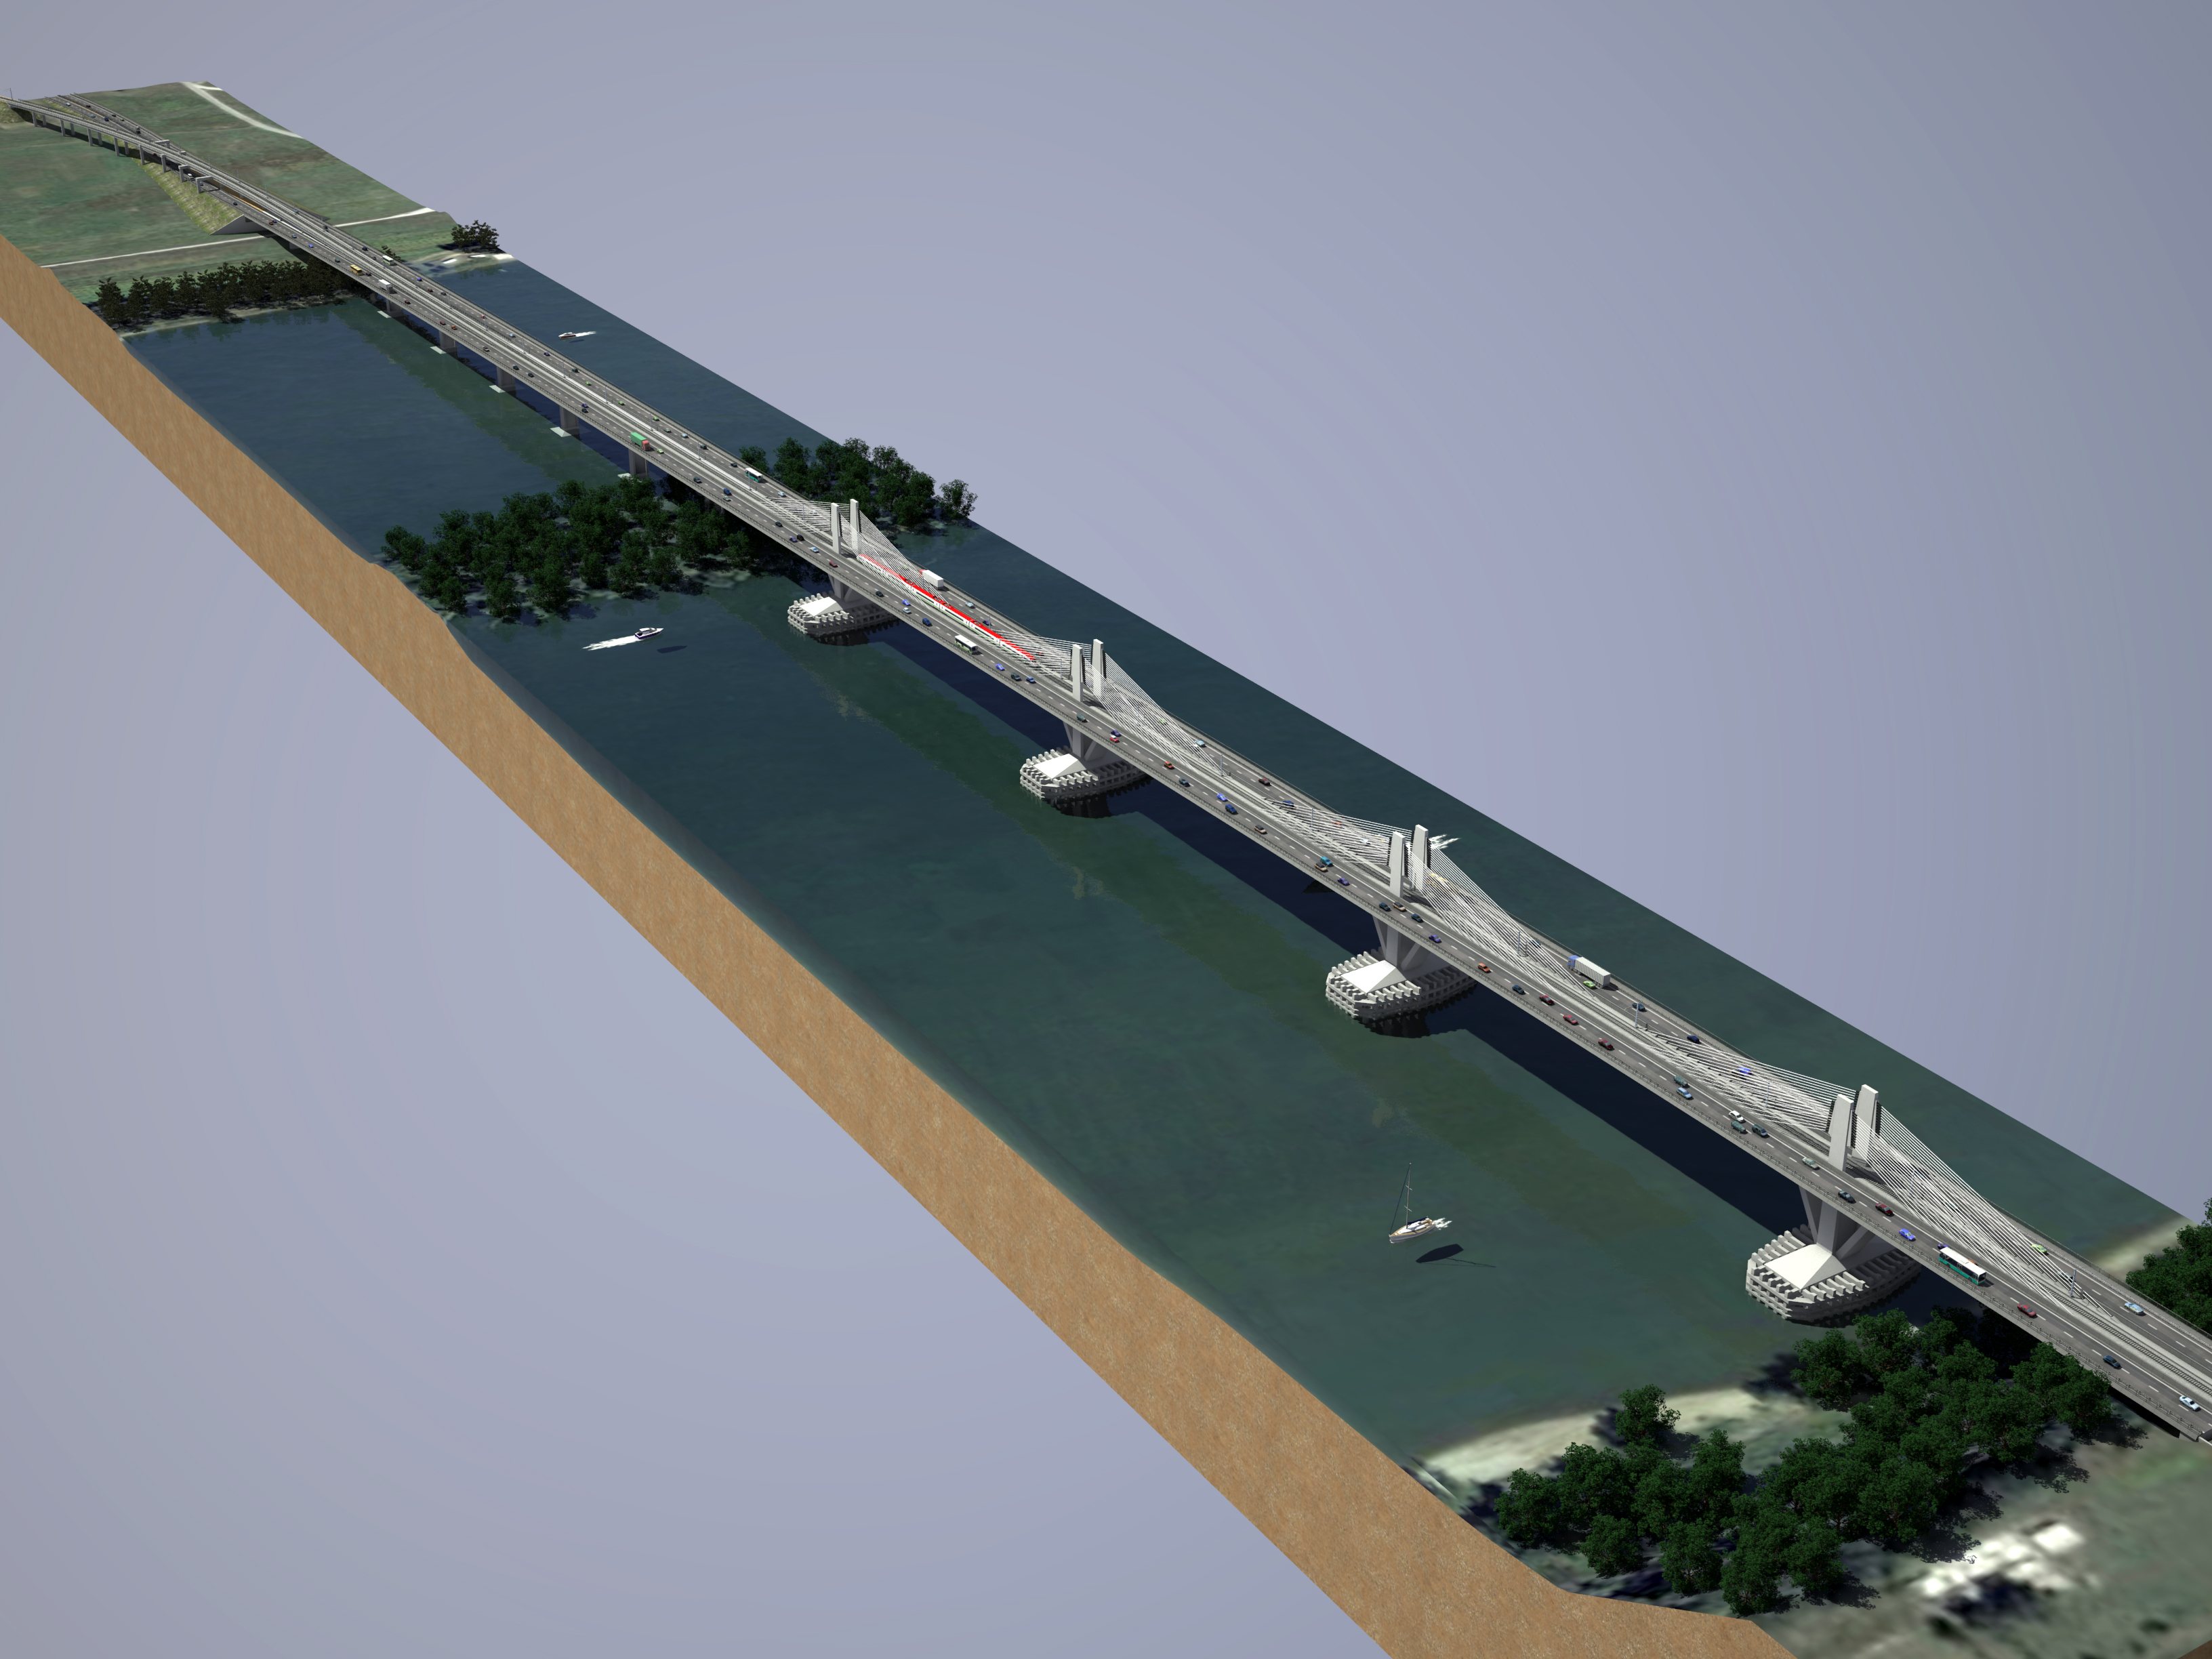
Фигура 1: Дунав мост общ изглед
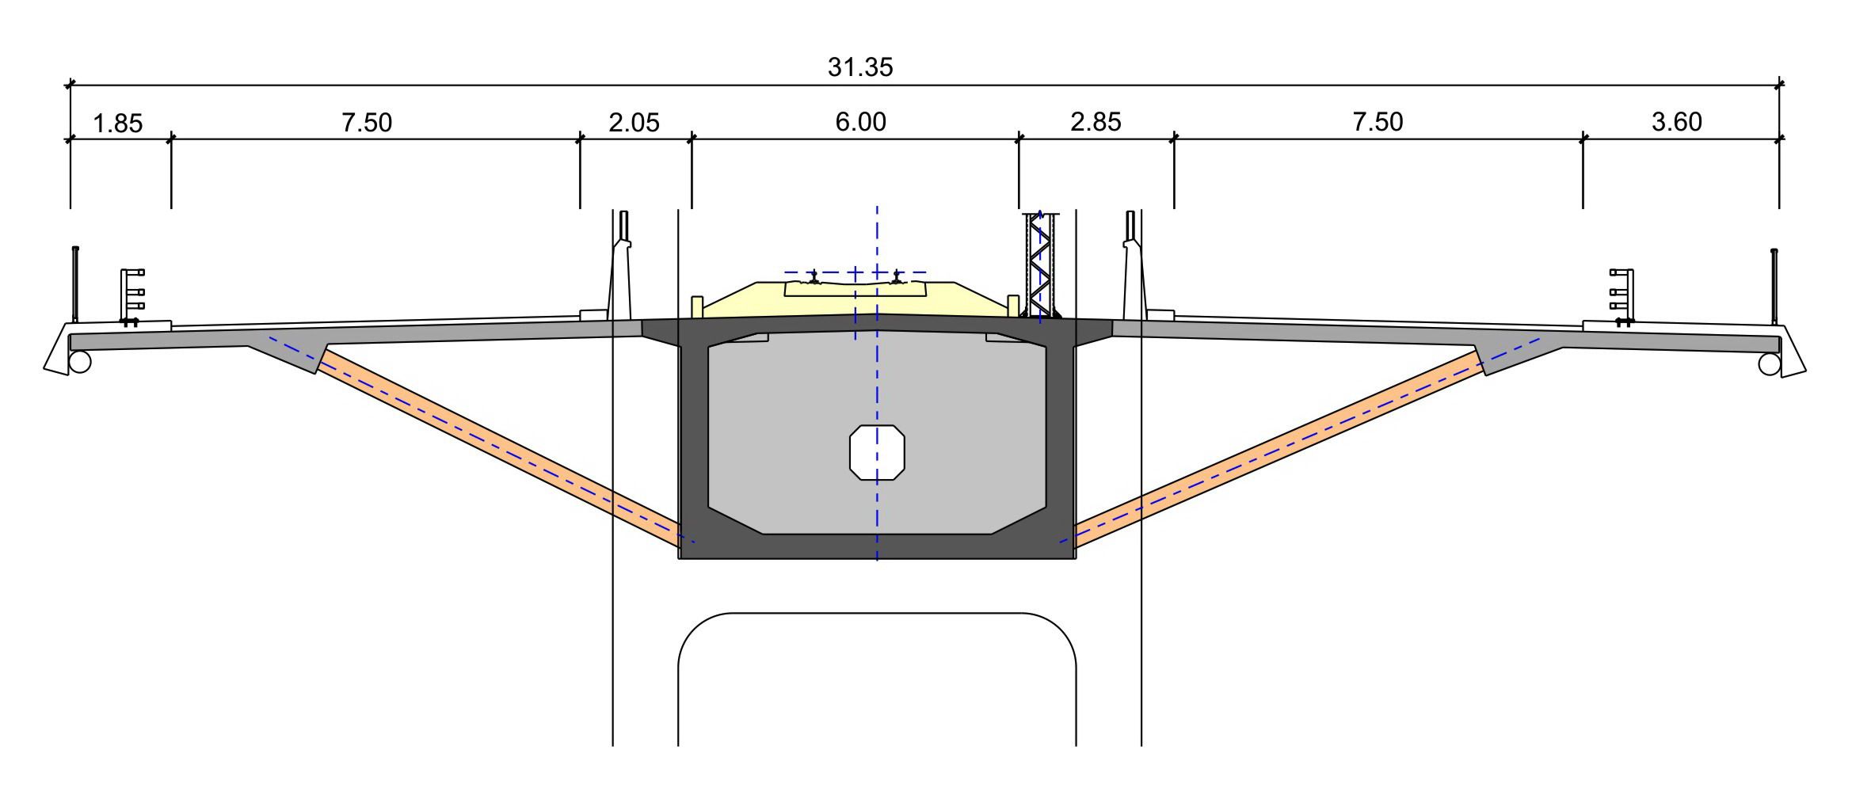

Фигура 2. Напречно сечение на моста

Тази конструкция е тип сегментно строителство. Сегментите са предварително изготвени на площадка за предварително изготвяне и в последствие поставени на място. Готовите сегменти са с ширина 10.90 м и са свързани по между си с предварително напрегната армировка. Крилата са частично предварително изготвени, а останалата част е изготвена на място. Крилата са свързани посредством надлъжна армировка.
Трасето на моста със 180 метрови отвори е построено от система със свободни конзоли с укрепления и повдигане на сегментите от реката. Готовите сегменти са дълги 4, 186 метра. Процеса на строителството е конзолен. Сегментите са транспортирани с понтони и издигани с кран от водата.

Предварително напрегната армировка.
Трасето е изградено с предварително напрегната армировка. Има надлъжни кабели (стоманени), които съединяват централните части на сегментите. Напрягането на армировката е направено в няколко фази по време на строителството и веднъж, когато структурата е затворена.
Има и напречно предварително напрягане в сегмент 1 дясно и 1 ляво. В тази зона напречното напрягане съединява сегменти 1 ляво и 1 дясно с пилонът. Това напречно напрягане е локализирано в колони РВ9-РВ10-РВ11 и РВ12.
В предварително напрегнатите кабели няма отвори, тъй като са направени вакуумни инжекции.
Предварително напрегнатите кабели са образувани от нишки от 0.6 “.Предварително напрегнатите кабели са поставени в HPDE канали. Различните диаметри са определени в зависимост от броя на жилата. Максималната сила на кабелите е 1860 МРа.

Фундамент, стълбове, пилони и устой.
В този мост има четири подпори РВ9, РВ10, РВ11 , РВ12 и Устой А3. Всяка подпора има 24 пилота фундирани в дъното на реката, всеки с диаметър два метра и дължина до 80 метра. Те подкрепят трасето и пилоните на системата с предварително напрегнатите кабели. Подпората под трасето е греда с един отвор широк 9.70м и променливи измерения на дължина от 4,90 до 5,40м и 1.0, и 1,20м дебелина на стените. Пилоните над нивото на трасето са две правоъгълни секции с ширина 1,20м и вариращи изменения на дължината от 4,50 до 4,90м. Общата височина варира от 38.7 до 44.8м. Тук, в тези кули са кабелите на вантовата структура.
Устой А3 се намира на румънския бряг. Устой А3 е затворена стена с 4.35м широчина и 3.45м височина. Основата и е на 14 пилона всеки с диаметър 1.5м.
С цел да се осигури защита срещу сблъсък на кораби е проектирана предварително напрегната скара, която комбинира сглобяеми вертикални елементи, които имат дупки, за да се свързват с надлъжните хоризонтални греди, които дават последователност между предварително изготвените елементи. Последно те се изпълняват на място. Готовите вертикални елементи са съединени с пилоните с помощта на предварително напрегнати кабели (стоманени).

Лагери.
На колоните няма лагери тъй като те са здраво свързани с трасето на моста. В Устой А3 има два сферични лагера с обща вертикална товароподемност 21.000 КN. Тези лагери са свободни в надлъжна и напречна посока.
Също така има един хоризонтален водач, който съпротивлява на хоризонталните сили произведени от моста. Той не поема никакво вертикално натоварване и позволява свободното движение на моста в надлъжно направление.

Кабели (Ванти).
Има по тринадесет двойки вантови въжета на всеки пилон. Мостът има 208 кабела по 52 кабела за пилон. Броя на жилата на кабелите варира от 20 до 50, като броят им намалява с дължината. Монтираните въжета са направени от стоманени нишки Y-1770-S7-16 s/prEN-10337 галванизирани, с пълнеж за забавяне на корозията и съвместно екструдирано HDPE покритие. На връхната конструкция, закотвянето се състои от фиксирана глава на ванта, в която глава са набити клиновете. След закотвянето кабела продължава по дължината си през цилиндър с паралелни тръби водачи, които включват и системата за запечатване, и отклонението на индивидуалната верига. В края на всеки кабел закотвянето е залепено с шапка, която е напълнена с корозионен инхибитор, за да се предпазят краищата и изпъкналите нишки. Закотвянето на пилона е направена от вантова глава и ръкав от резба в нея и вантова глава при подложката на кабелите на пилоните.

Връзки.
Има пътна и железопътна връзка при Устой А3. Тази връзка позволява надлъжни движения. Максималното изместване при отваряне и затваряне е съответно 230мм и 360мм.

Спомагателни елементи и други. (Мост с отвори 180m и мост с отвори 80m)
Спомагателните елементи на моста са изредени по- горе. Следва списък с характерните за мост с отвори 80м и 180м.
- SOS кутии. Има 4 SOS кутии поставени в двата края на платното.
- Вятърни предпазители близо до пилони РВ9 до РВ10
- Хидранти.
- Стълбове на контактна мрежа
- Парапети. Има няколко вида парапети на моста:
  - Бетонен парапет тип Н4а. Този парапет разделя железопътното от пътното трасе в зоната, където и двете конструкции са на едно ниво.
  - Бетонен парапет Н2а. Този парапет заменя парапетът Н4а в зоната, където изравняването на железопътното трасе се разделя от изравняването на пътното трасе, и няма нужда от висока защита на връзката.
  - Стоманен парапет Н2а. Този парапет разделя пътното трасе от пешеходната зона и колоездачното трасе.
  - Парапет Н4. Той се намира в двата края на конструкцията и служи за безопасност на пешеходците.
- Механично и електрическо оборудване.
  - Няколко типа кабели и канали минават през вътрешната част на трасето. Има осем табла, които съдържат:
    - Ниско волтов кабел.
    - Резерви на клиента за сигнализацията.
    - Комуникационно табло.
    - Ниско волтов кабел
    - Средно волтови кабели. Комуникационно табло.
    - Табло за 4 канала от 100мм. Други резерви на клиента
  - Ниско волтови кабели, комуникационни кабели също минават в каналите намиращи се под тротоарите.
  - Тръби на противопожарната система.
  - Камерите за видео наблюдение.
  - Стълбове за осветление. Има стълбове за осветление на всеки 30м на моста. Стълбове за осветление са разположени и в двата края на трасето, близо до парапет Р4.
  - Архитектурно осветление.
- Дренажни тръби. Има няколко дренажни тръби в моста. Два вида тръби могат да се видят в моста.
  - Железопътни дренажни тръби. От Устой А3 почти до РВ4 има по две тръби във всяка една от страните на готовите елементи, разположени приблизително под парапет Н4а, те събират водата от железопътната зона. Диаметъра на тръбите варира от 400мм до 500мм. Близо до РВ4, където дренажа на железния път се разделя от дренажа на пътното трасе тези тръби се свързват с централната дренажна система на моста.
  - Пътни дренажни тръби. От Устой А3 до Устой А2 има стоманени тръби намиращи се в двата края на трасето. Диаметъра на тръбите и броя им варира от две тръби (по една във всеки край) с диаметър 400мм до четири тръби по две във всеки край на конструкцията с диаметър 600мм и 700мм.

МОСТ С ОТВОРИ 80М.

Пътно трасе.
Трасето е със същото сечение като това, което е описано за моста при основния мост 180м.
Въпреки това, структурната концепция е съвсем различна. Това е непрекъсната много подпорна греда дълга 612м направена от 8 разстояния между опорите на гредата, седем от които са дълги 80 метра и последната подкрепяща светлия отвор на устоя 52 метра.
Този мост също има предварително изработени конструкции. Сегментите са със 10.90м ширина в горната плоча. Крилата са направени на място. Две подвижни кофражни системи са били наети и съединението между тях е постигнато чрез пасивна армировка.
Настилката на моста с отвори 80м е построена със свободна конзолна система със платформа от греди. Предварително направените сегменти са дълги 2.15м.

Предварително напрегната армировка.
Настилката е предварително напрегната. Има надлъжни кабели (стоманени), които съединяват централната част на елементите. Напрягането на армировката е извършено на няколко фази по време на строежа и веднъж при приключването му. В предварително напрегнатите кабели няма отвори, тъй като са направени вакуумни инжекции.
Предварително напрегнатите кабели са образувани от нишки от 0.6“. Предварително напрегнатите кабели са поставени в HPDE канали. Различните диаметри са определени в зависимост от броя на нишките. Максималната сила на кабелите е 1860 МРа.

Фундаменти, подпори и устой.
При този мост има 8 подпори, РВ1 до РВ8 и Устой А2. Всяка подпора е с основа от 7 пилота с два метра диаметър всеки, но РВ1 има само 6 пилота. Височината им варира от 3.10 до 20.8м, напречното сечение гредата с широчина 7,20м и дължина 4,20м и със 0,75, и 1.00м дебелина на стените.
Устоя на българската страна се състои от предна стена с височина 11.4м, странични стени и стени на крилата. Дебелината на предната и страничната стена е 3.2м, а дебелината на стените на крилата е 0.50м. Устоя е основан на 18 бетонни пилота с диаметър 1.50м. Главата на стълба е 7м широка, 44м дълга и 2.0м дълбока.

Лагери.
Има два сферични вертикални лагера в колоните. Общия вертикален капацитет на лагерите варира от 51.000 KN до 57.000 KN. Тези лагери са свободни в надлъжна и напречна посока. Движенията на отваряне и затваряне варират от РВ1 до РВ8. Главните движения се извършват в РВ1 и движението към Устой A2 е петстотин и петнадесет милиметра, а към колона PB2 е 839мм.
Също така има един хоризонтален водач, които се съпротивлява на хоризонталните сили произведени от моста и е напречно фиксирана връзка към него. То не поема никакво вертикално натоварване и позволява свободното движение на моста в надлъжно направление. Хоризонталния водач се намира в средата между двата лагера.

Връзки.
Има пътна връзка при Устой А2. Тази връзка позволява надлъжни движения. Максималното изместване при отваряне и затваряне на връзката са съответно 543мм и 885мм. Връзките има обща широчина 31.35м.

Светъл отвор на подстъпа на моста.

Настилка.
Структура с ЖП достъп.
ЖП достъпа се състои от структура направена от 40м височинно продължаваща греда с постоянен светъл отвор. Моста е конструкция направена на място.
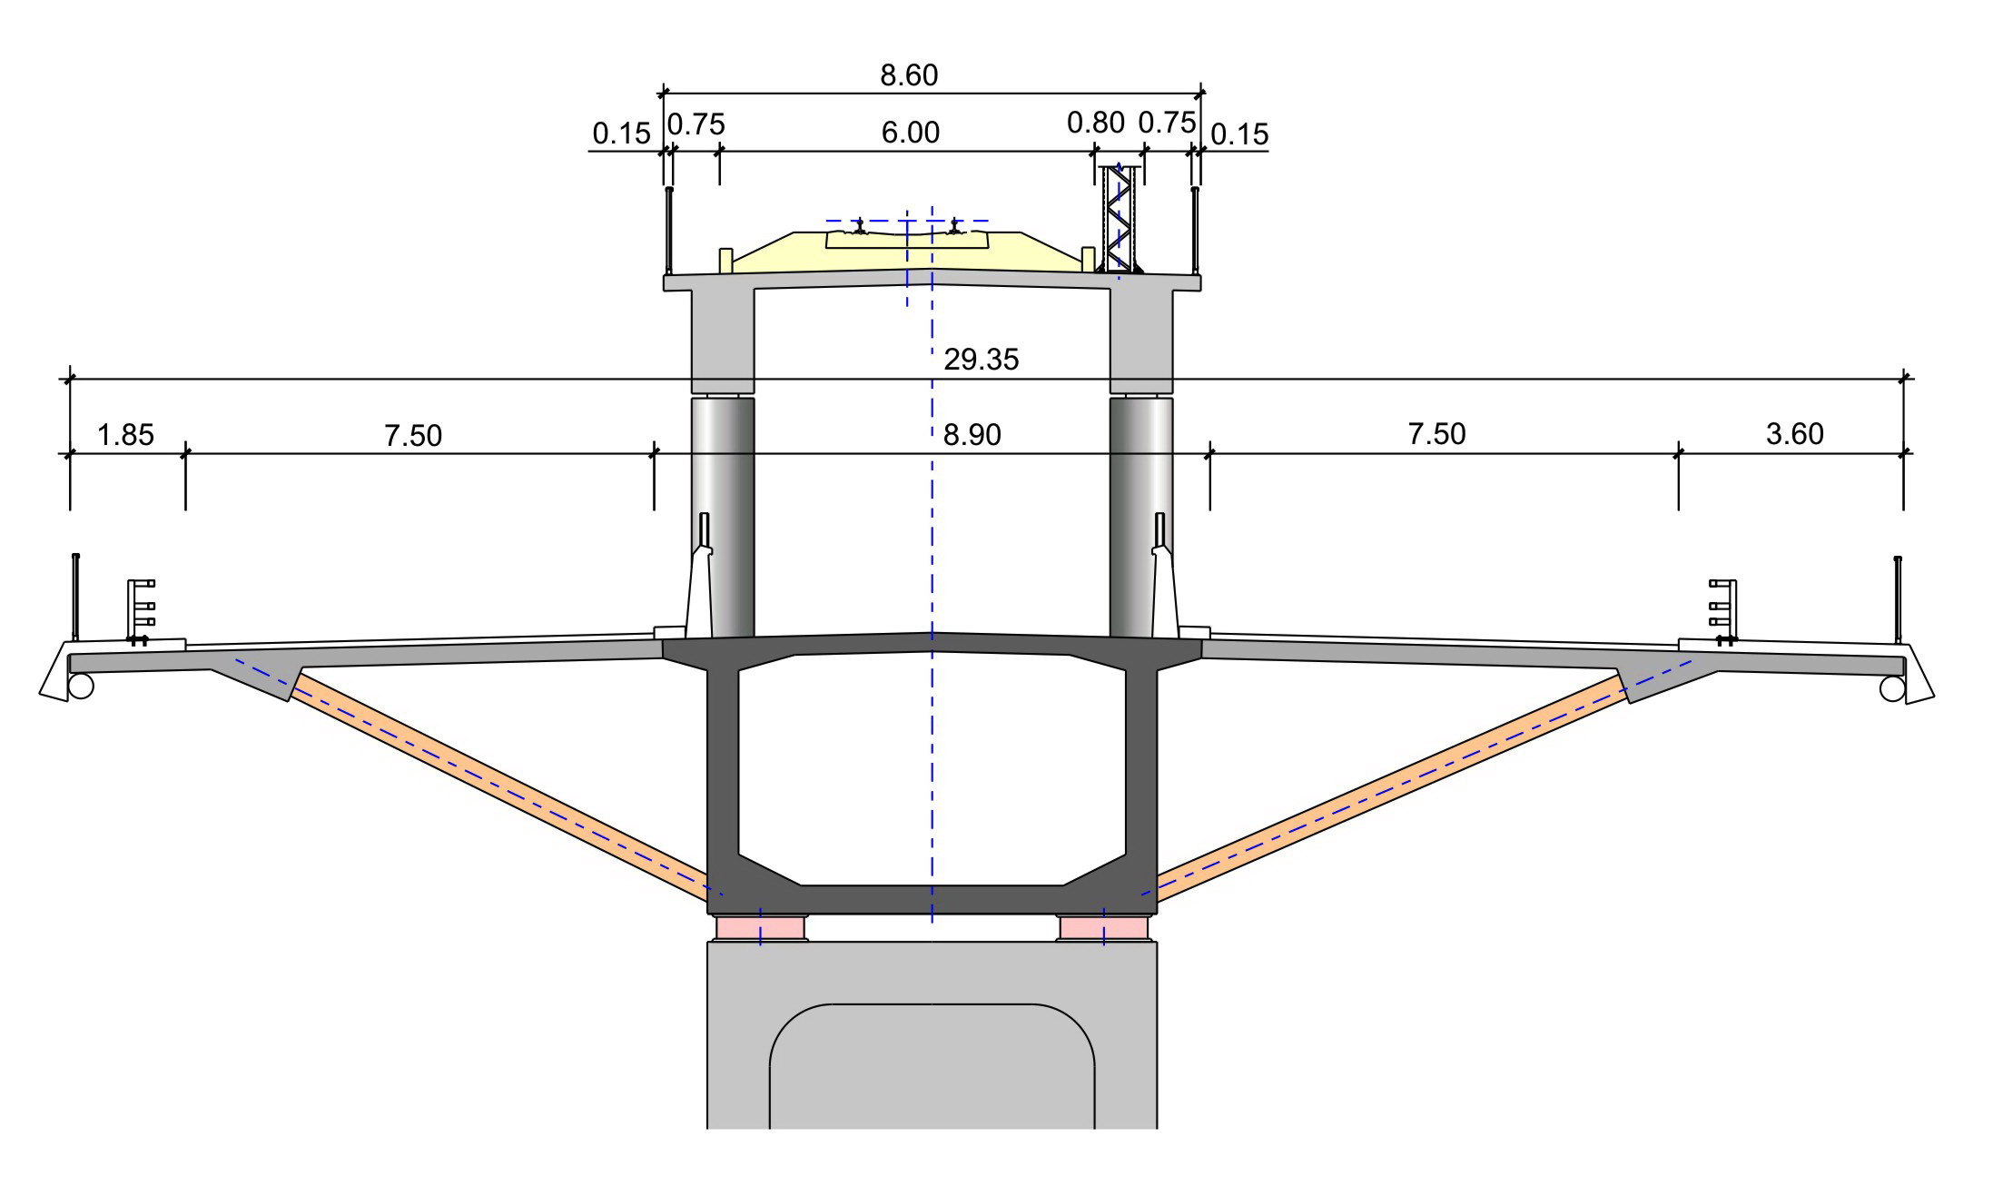
Фигура 3. Основен мост и светъл отвор на подстъпа, сечения
Структурата на подстъпа на моста над река Дунав има обща дължина 400м. Разпределението на светлия отвор е 32.0 + 9х40.0 + 8м. Това е железопътен мост, който пресича над павирания път на насипа.
Настилката е сдвоена греда с напречна плоча направена от предварително напрегнат бетон. Гредите са правоъгълни твърди секции с дълбочина от 1.90м и широчина от 1.0м. Дебелината на плочата е 0.25м. Общата ширина е 8.60м. (Фиг.15).
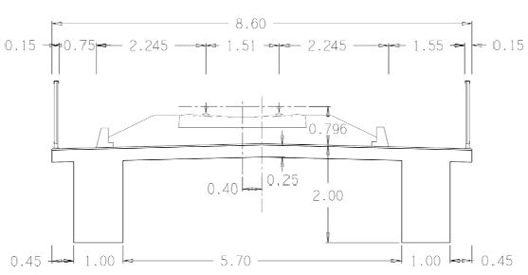
Фигура 2. Типично напречно сечение към подстъпа на светлия отвор.
Настилката е направена по метода „плоча по плоча” със скеле захванато на земята.
На този мост има преходна зона железопътния и основния мост. Светлия отвор на подстъпа на моста се присъединява към основния мост като жп трасето е локализирано в средата на напречното сечение на основния мост. В преходната зона между двата моста, височината на напречното сечение при светлия отвор на подстъпа на моста постепенно намалява докато моста не е здраво прикрепен към основния мост. Височината на напречното сечение варира от 2.0м до 0.55м. В тази зона има два еластомерни лагера, които на всеки 6.65 метра съвпадат със центровете на гредите и се присъединяват с помощта на напречна диафрагма.

Предварително напрегната армировка.
Трасето е изградено с предварително напрегната армировка. Напрягането на армировката е извършено на няколко фази по време на строежа и веднъж при приключването му. В предварително напрегнатите стоманени кабели няма отвори, тъй като са направени вакуумни инжекции.
Предварително напрегнатите кабели са образувани от направления от 0.6“. Предварително напрегнатите кабели са поставени в HPDE канали. Различните диаметри са определени в зависимост от броя на елементите. Максималната сила на кабелите е 1860 МРа.

Фундаменти, подпори и устой.
В този мост има 13 колони плюс 18 еластомерни лагерни линии поддържащи РА1 до РА10 базирани в земята, докато РА11 до РА13 и еластомерни лагери 1 до еластомерен лагер 18 са поддържащи в основния мост.
От РА1 до РА8 има две колони с диаметър 2 метра и всяка от тях има за основа два стълба с диаметър два метра. РА9 и РА10 имат само по една колона с диаметър 2 метра и също имат за основа два стълба с диаметър 2 метра.
РА11 до РА13 са неподвижно свързани с моста с отвори 80м чрез преминаваща арматура и в случая еластомерните лагери са свързани към основния мост чрез срязани щифтове.
Устоя на подстъпната структура се състои от предна стена с височина 11.6м, странични стени и стени на крилата. Дебелината на предната стена и страничните стени е 2.0м, а дебелината на стените на крилата е 0.50м. Устоя е основан на 6 бетонни пилона с диаметър 1.50м. Надпилотната шапка е 12м дълга, 7м широка и 2.0м дълбока.

Лагери.
Всички лагери от стълбове РА1 до РА10 и от еластомерните лагерни линии от 1 до 18 са еластомерни лагери, освободени в надлъжна посока и се направляват в напречна посока. Техните измерения варират от 400х400х118мм в последно прикрепящата преходна зона до 1550 х 1000 х 753мм при стълб РА10.

Връзка.
Има железопътна връзка при Устой А1. Тази връзка позволява надлъжни движения. Максималното изместване при отваряне и затваряне на връзката са съответно 666мм и 1291мм.

Спомагателни елементи и други.
В светлия отвор на подстъпа на моста са включени следните спомагателни елементи:
- Парапети. Само парапет Р4 е разположен в двата края на трасето, за да предпазва пешеходците.
- Дренажни тръби. Има две дренажни тръби. В първата зона, където железопътния мост е близо до трасето на основния мост, дренажни тръби се простират по ръба на трасето, поставени точно зад най- външните страни на гредите. След като железопътния мост е отделен вече от пътния мост, дренажните тръби са сложени във вътрешните части на секциите между двете греди. Диаметърът на тръбите варира от 200мм близо до еластомерен лагер 8 до 400мм диаметър при Устой А1.

Насипи

Път
Реда на напречното сечение на пътя, пешеходната алея и колоездачната алея отговаря на геометричните ограничения посочени по- долу:

За двойна лента с две платна на шосето, общата ширина на пътя е както следва:

1,5m Бордюр
0,5m Водеща линия
7,5m Двулентов път
0,5m Водеща линия
2,0m Централен резерв
0,5m Водеща линия
7,5m Двулентов път
0,5m Водеща линия
1,5m Бордюр
Освен това, една комбинирана пешеходно колоездачна алея е осигурена в горната страна, с чиста широчина от 2.5м, успоредна на пътното платно свързваща основния мост с долния край на обходния път.

Този обходен път осигурява връзка с българските подстъпи. Пътя се състои от две ленти с по 3м широчина, всяка с твърди ръбове от 0.25м, оформящи обща широчина на пътното трасе от 6.5м.

Пътят основан върху насипи и подравняването му, са изследвани от редица сондажи, тест с динамично пропускливост използвайки динамичен конусен пенетрометър (ДКП), вертикални регистрации(ВР) и няколко дълбоки сондажни отвора.

За да се ускори слягането на насипите е проектирано предварително натоварване.

Посочени са следните детайли за изработване и изграждане на насипите:

- На първо място органична почва (Пласт 0) и премахване на льосовите зони в околността на пътни връзки 1+ 300 и 1 +550

- Където няма Пласт 0, е направено минимално нарязване на почвата на ивици от 0.30м.

- Където почвата е била мека, насипите започват с 40см слой от трошен камък върху нея. Този пласт е покрит от геотекстил Geotesan NT 23. Върху този пласт попълването на насипа продължава с материал 2А/2В. Във връзка с избягването на празноти в каменния пласт, те са запълнени с по- малък размер на трошен камък или като се разбива вече сложения. Трошения камък е некласифициран скален материал, получен от кариера чрез взривяване. Размерът е от 0 до 400мм.

- Където нивото на водата е над нивото на изкопите, запълването на насипа е започнато с камъни до достигането кота водно ниво.

- От това ниво до края, запълването на насипите е направено с материал класифициран като 2А/2В в съответствие с НА спецификациите за пътни работи серия 600.

- Ev2 трябва да е равна или по- голяма от 45МРа по време на теста направен в съответствие на БДС15130 и е изискана на повърхността на каменния пласт.

- В основата на изкопите, 3 преминавания на 12 тонен валяк (обща маса) са приложени без използването на вибрации. Разкопките, изискващи засипване след това са били отворени за минимален период от време.
- Минималните нива на уплътняване бяха, както следва:

  - Основи на насипите: 93% от БС 1377, част 4, параграф 3.6.
  - Изграждане на насипите: 95% от БС 1377, част 4, параграф 3.6.
  - Подобрена почвена основа: 98% от БС 1377, част 4, параграф 3.6.

- Основите на насипите са първите два слоя с дебелина 25см.

- Подобрената почвена основа е последния половин метър (0.50 м) от покритието на насипите. Тази подобрена почвена основа е направена от два пласта. Първите 30 см са направени от материал 2А/2В и горният 20см е направен от трошен камък 0/40мм.

- Там където насипът е по- нисък от 1 м са направени само горните му слоеве.

- Ev2 е била равна или по- голяма от 45МРа по време на теста направен в съответствие на БДС15130 и е изискана на повърхността на подобрената почвена основа.

- На повърхността на финалния насип е приложено натоварване. Височината на натоварените насипи е била най- малко колкото височината на финалните насипи плюс височината необходима, за да се симулира прилагането на истинско натоварване. (0.5м за насипите на пътя), както и допълнителна дебелина.

Описание на пътната инфраструктура прилежаща към Дунав мост 2

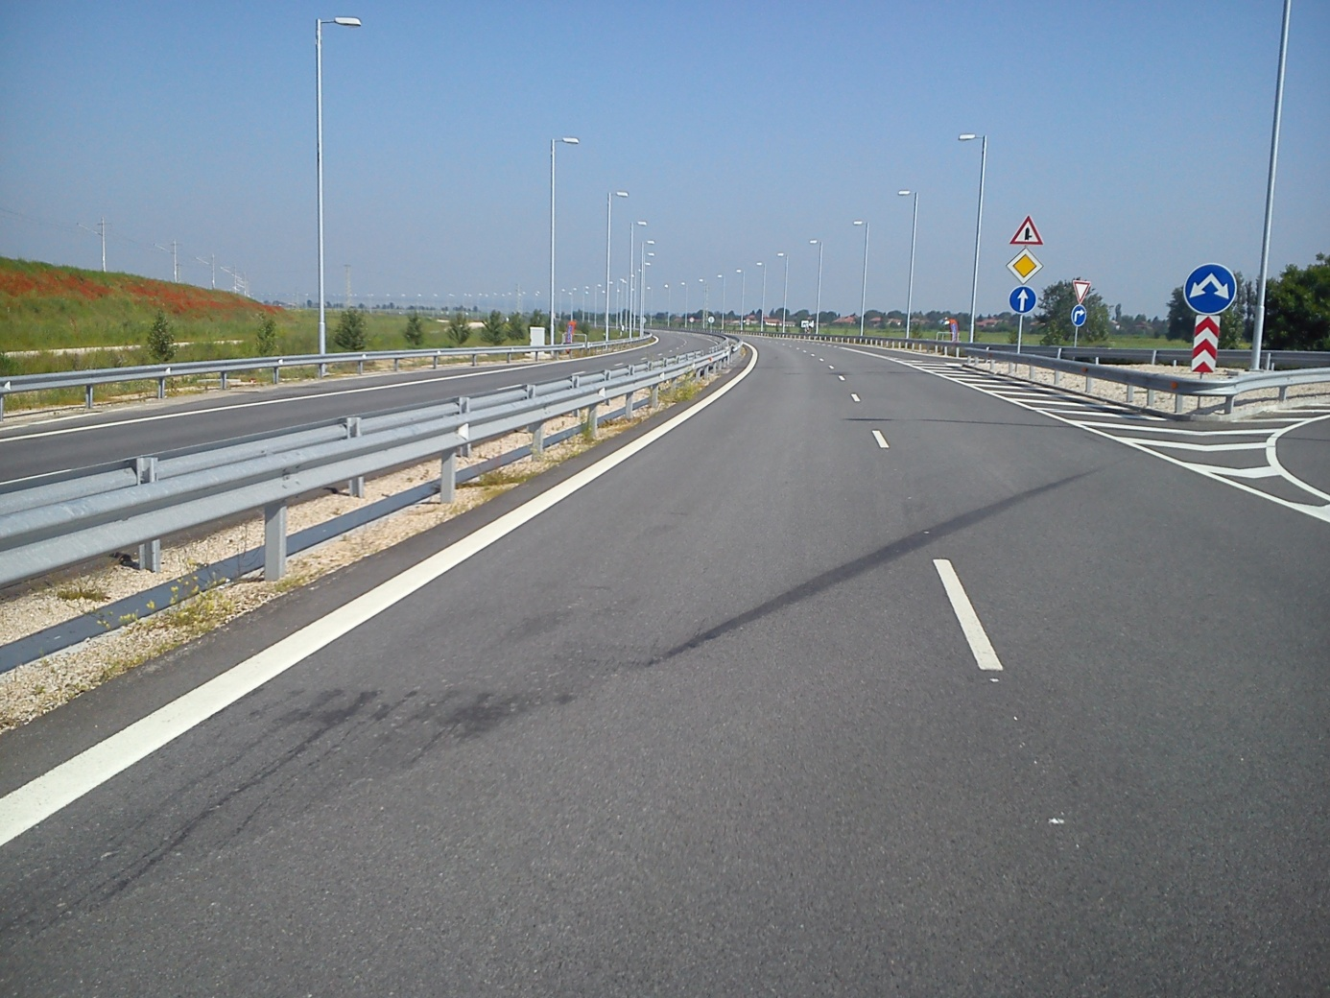

- Прилежащата инфраструктура към Дунав мост 2 е Съгласно чл. 2 т. 7 от Споразумението между Република България и Румъния за създаване на съвместна търговска структура – оператор на новия комбиниран (пътен и железопътен) мост между двете страни на река Дунав между градовете Видин (Република България) и Калафат (Румъния), ратифицирано на 30.05.2013 г., Д.В.52/14.06.2013 г. в сила от 04.06.2013 г и на основание Постановление № 134 на МС От 14 юни 2014 г. „прилежаща инфраструктура” означава инфраструктурата, разположена на териториите на договарящите страни, свързваща моста със съществуващата железопътна и пътна подходна инфраструктура;

- Инфраструктурата е изградена от две платна за движение на автомобили, всяко от които се състои от две ленти с ширина от 3,5 метра. Между платната има зона, която разделя пътните платна. В нея са разположени еластични огради по една за всяка страна и отводнителна система, от която първите 2000 метра са под формата на улей по продължение на пътя, който събира всичката дъждовна вода и посредством канали я отвежда в страни от платното , а останалите 2500 метра са от шахти, които са разположени на равни разстояния една от друга и посредством наклони улавят всичката дъждовна вода и я отвеждат в страни от платното.

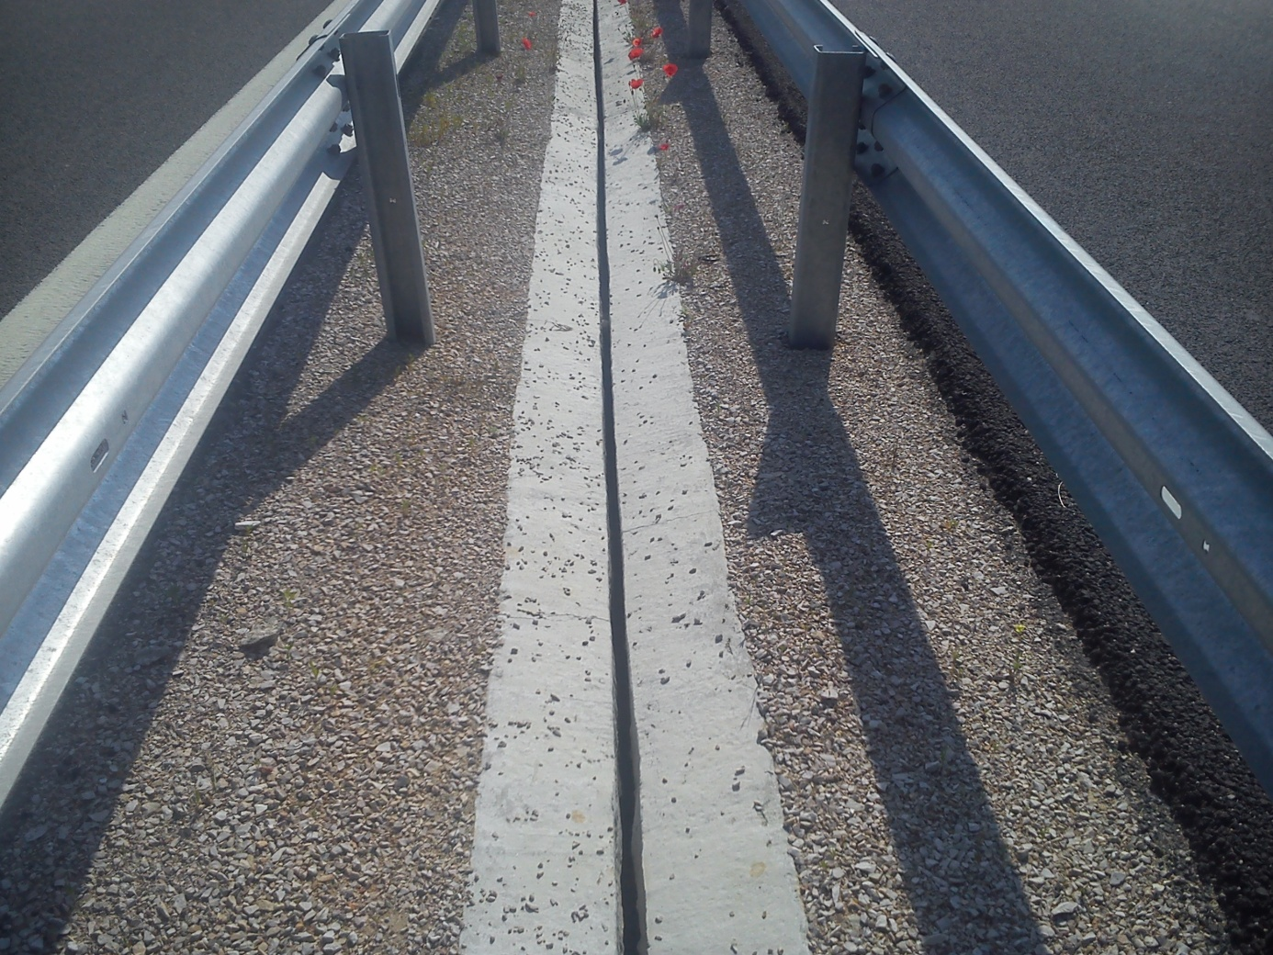

- Отведената дъждовна вода се оттича в две канавки разположени успоредно на платната за движение. След като се озове в канавката водата се оттича до разположени по продължение на инфраструктурата пречиствателни възли. Тези възли са четири броя и са разположени съответно на Км. 1+300 , Км. 1+900 , Км. 2+540 и Км. 3+140.
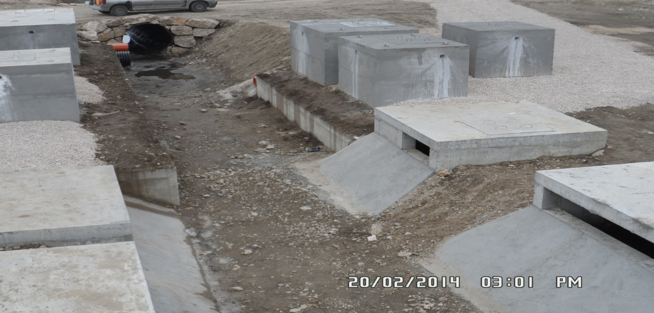

След като мине през маслените сепаратори водата се изхвърля в отводнителни канали и се оттича към близката помпена станция. Двете пътни платна, също така са снабдени с банкети посипани с трошен камък с ширина от 150 см. След края на основния мост по прилежащата инфраструктура са разположени на разстояние 30 метра една от друга 65 улични лампи от всяка страна на пътните платна или общо 130 улични лампи които осветяват 2000 м. от прилежащата инфраструктура.

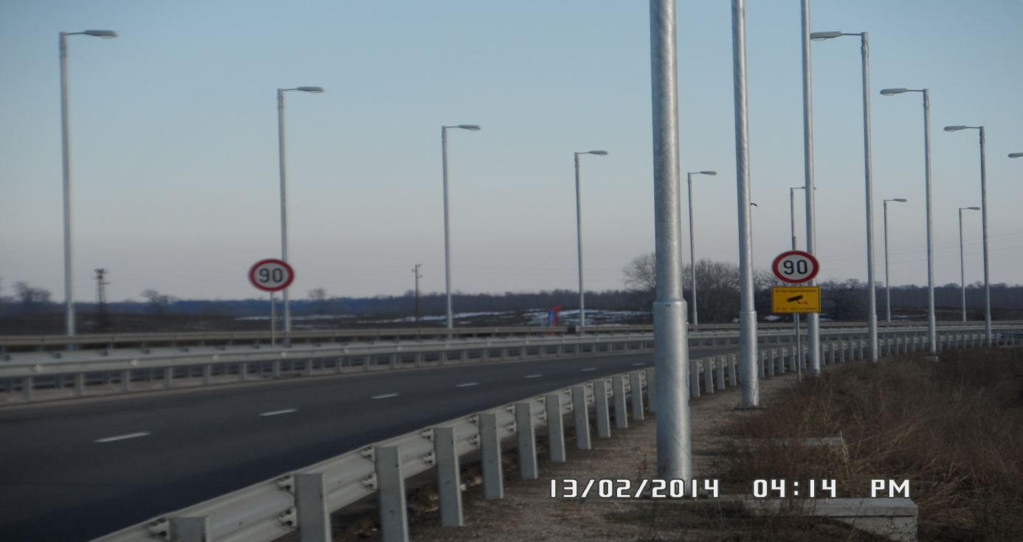

- От двете страни на всяко едно от пътните платна е разположена еластична ограда модел: BMS4P-N2 с височина от 75 см., ширина в горната част 21 см., и разстояние между стойките 4 метра.
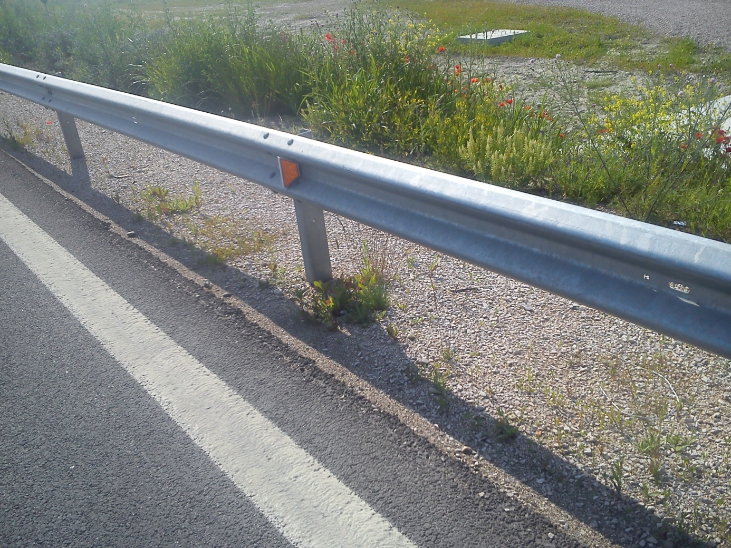

- Еластичната ограда отговаря на изискванията на БДС-EN 1317-1;2 за степен на задържане N 2 от най-високият клас "А". Общата дължина на поставените еластични огради е около 17 000 метра.

- След края на основния мост през първите 2000 метра на прилежащата инфраструктура са разположени и 8 броя SOS колонки през 500 метра една срещу друга в краищата на пътя. Те служат за връзка на водачи на аварирали моторни превозни средства с 24 часовото видео наблюдение в транспортния център към Дунав мост Видин - Калафат. Върху банкетите на инфраструктурата се намират две ел.табла SS1 и SS2, които се отнасят към уличното осветление. Накрая инфраструктурата завършва с пътен надлез, той е с дължина 59,6 метра и височина 5,00 метра. Върху надлеза са разположени още 10 лампи за улично осветление, както и еластични огради от типа описан по горе.

